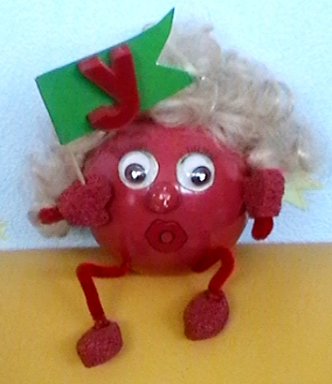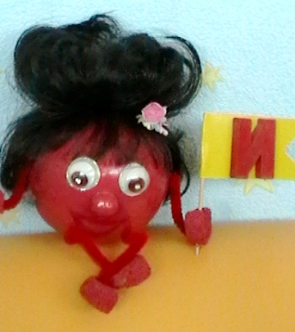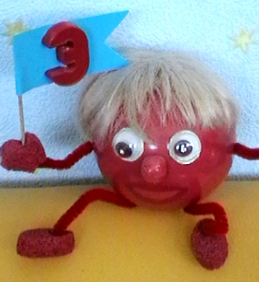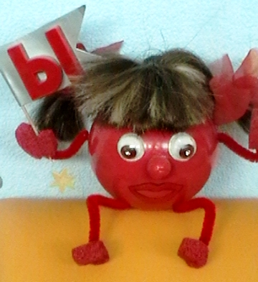
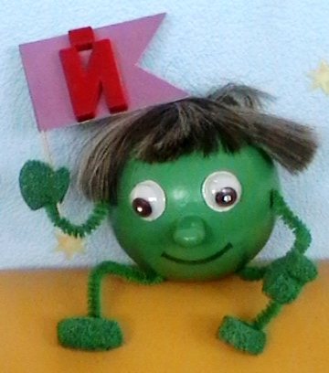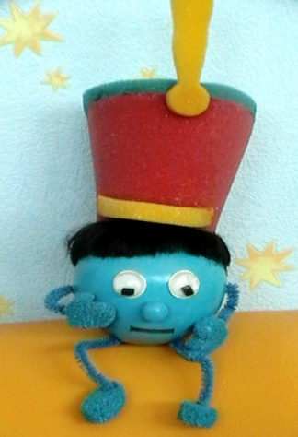
- Игры на автоматизацию и дифференциацию звуков («Эхо», «Скажи наоборот», «Познакомь звуки» и др.).

Цель: закреплять правильное произношение звуков, дифференцировать звуки, развивать слуховое и зрительное внимание.
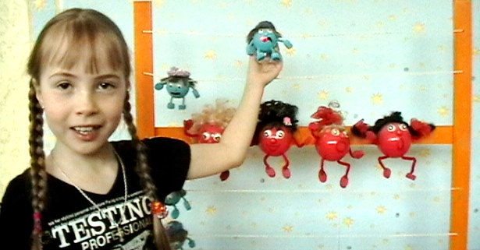
С помощью «Слогового экрана» можно в игровой форме проводить автоматизацию или дифференциацию звуков в слогах (прямых и обратных). При том варианты игр могут быть различными.

